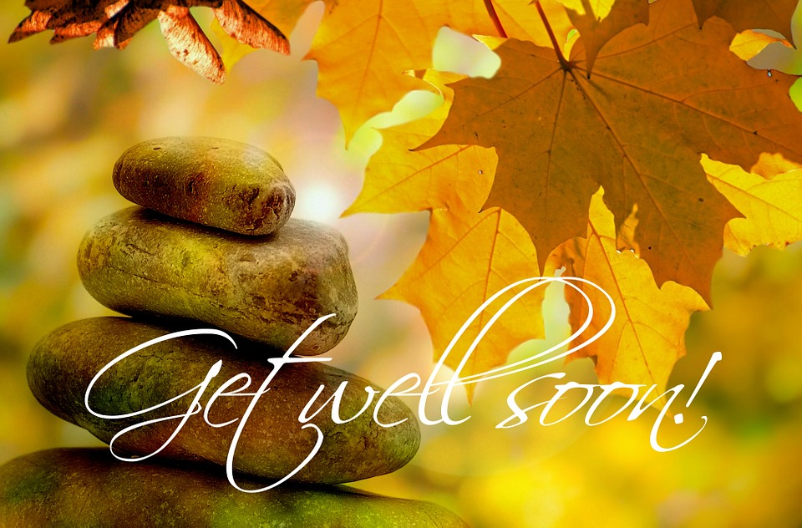

Gute Besserung
„Werde gesund und zwar ganz schnell, auch wenn dir gerade alle dunkel vorkommt, nach der Genesung ists rasch wieder hell.

